- THÔNG TIN
– Loại lịch: Dương lịch hoặc âm lịch
– Họ và tên
– Giờ – Ngày – Tháng – Năm sinh
– Giới tính
– Lá số năm
- LẬP LÁ SỐ
2.1 ĐỊA BÀN (THÔNG TIN Ô BÊN TRONG)
– Họ và tên
– Năm – tháng – ngày – giờ dương và âm
– Năm xem
– Tuổi
– Âm dương: 4 trường hợp
+ Nam có thiên can NĂM sinh Giáp – Bính – Mậu – Canh – Nhâm là: Dương Nam
+ Nam có thiên can NĂM sinh Ất – Đinh – Kỷ – Tân – Quý là : Âm Nam
+ Nữ có thiên can NĂM sinh Giáp – Bính – Mậu – Canh – Nhâm là: Dương Nữ
+ Nữ có thiên can NĂM sinh Ất – Đinh – Kỷ – Tân – Quý là : Âm Nữ
– Mệnh: 60 trường hợp dựa theo Năm sinh
+ Ví dụ tuổi Giáp Tý thì là : Hải Trung Kim
– Cục: Dựa vào “Thiên Can của Năm sinh” và “vị trí của Mệnh trong Thiên bàn ở mục 2.2”
+ Các con số tương ứng của thiên can NĂM sinh: Giáp – Kỷ = 1, Ất – Canh = 2, Bính – Tân = 3, Đinh – Nhâm = 4, Mậu – Quý = 5
+ Các con số tương ứng với vị trí của Mệnh tại thiên bàn: Mệnh tại Tý – Sửu = 1, tại Dần – Mão – Tuất – Hợi = 2, tại Ngọ – Mùi = 3, tại Tị – Thìn = 4, tại Thân – Dậu = 5
+ Lấy tổng 2 số vừa tìm được trên tìm ra Cục tương ứng: Tổng = 1 là Kim tứ cục, = 2 là Thủy nhị cục, =3 là Hỏa lục cục, = 4 là Thổ ngũ cục, = 5 là Mộc tam cục. Ví dụ Tuổi Kỷ – Mệnh lập tại Thìn: 1 (Kỷ) + 4 (Thìn) = 5 suy ra Mộc tam cục
+ Nếu tổng 2 số lớn hơn 5 thì trừ đi 5 lấy số dư. Ví dụ Tuổi Kỷ – Mệnh lập tại Thân: 1 (Kỷ) + 5 (Thân) = 6 – 5 = 1 suy ra Kim tứ cục
THIÊN BÀN (THÔNG TIN Ô BÊN NGOÀI)
– Vị trí 12 cung cố định
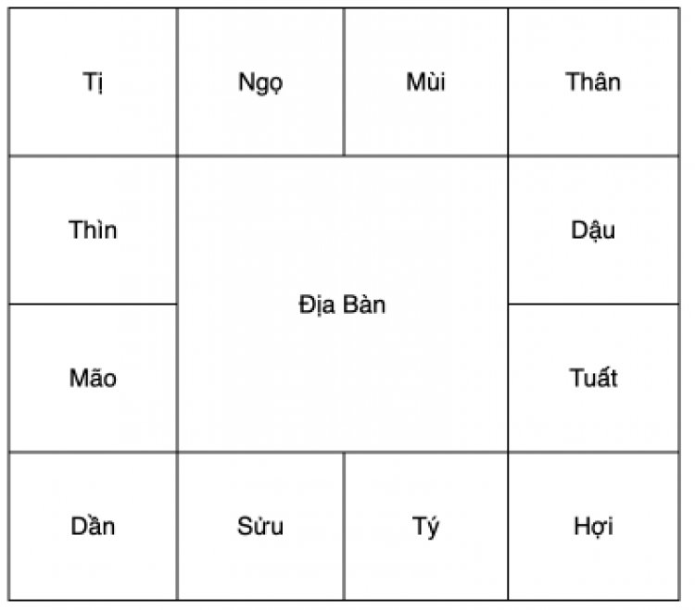
– Xác định Thiên Can cho 12 cung cố định
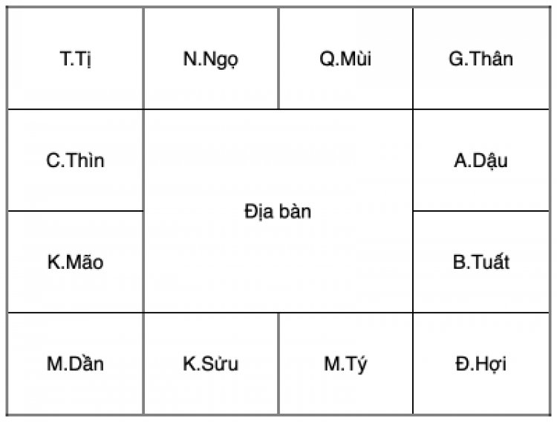
Dựa theo NĂM sinh âm lịch. Ví dụ NĂM sinh Ất Hợi thì tháng 1 năm đó là Mậu Dần thì ghi là M.Dần, tháng 2 là Kỷ Mão thì ghi là K.Mão
– Xác định vị trí cung Mệnh (Dựa vào THÁNG sinh và GIỜ sinh)
+ Bắt đầu từ vị trí cung Dần khởi là tháng 1 chạy thuận chiều kim đồng hồ tới THÁNG sinh, từ đó đếm ngược lại tại đó là Tý tới GIỜ sinh (thứ tự: Tý, Sửu, Dần, Mão, Thìn, Tị, Ngọ, Mùi, Thân, Dậu, Tuất, Hợi), dừng ở đâu thì nơi đó là Mệnh. Ví dụ sinh tháng 3 giờ Hợi, từ cung Dần khởi là tháng 1, tới tháng 3 là cung Thìn, tiếp đó đặt cung Thìn là giờ Tý chạy ngược chiều kim đồng hồ cho tới giờ Hợi, cung Mệnh sẽ đặt tại Tị
– Xác định các cung còn lại
+ Từ vị trí cung Mệnh, các cung tiếp theo theo chiều kim đồng hồ lần lượt là: Phụ Mẫu, Phúc Đức, Điền Trạch, Quan Lộc, Nô Bộc, Thiên Di, Tật Ách, Tài Bạch, Tử Tức, Phu Thê, Huynh Đệ
– Xác định vị trí cung Thân (Dựa vào THÁNG sinh và GIỜ sinh)
+ Bắt đầu từ vị trí cung Dần khởi là tháng 1 chạy thuận chiều kim đồng hồ tới THÁNG sinh, từ đó đếm thuận tại đó là Tý tới GIỜ sinh (thứ tự: Tý, Sửu, Dần, Mão, Thìn, Tị, Ngọ, Mùi, Thân, Dậu, Tuất, Hợi), dừng ở đâu thì nơi đó là Mệnh. Ví dụ sinh tháng 3 giờ Hợi, từ cung Dần khởi là tháng 1, tới tháng 3 là cung Thìn, tiếp đó đặt cung Thìn là giờ Tý chạy thuận chiều kim đồng hồ cho tới giờ Hợi, cung Mệnh sẽ đặt tại Mão
– Xác định Đại Vận (Dựa theo Cục)
+ Dựa theo lá số là Cục thì thì từ cung Mệnh đặt số tương ứng với cục đó ( Thủy nhị cục = 2, Mộc tam cục = 3, Kim tứ cục = 4, Thổ ngũ cục = 5, Hỏa lục cục = 6)
+ Tiếp theo áp dụng công thức Dương Nam, Âm Nữ thì đi thuận kim đồng hồ và Âm Nam, Dương Nữ đi ngược chiều kim đồng hồ. Các ô tiếp theo con số +10 đơn vị
+ Ví dụ người Dương Nam, thổ ngũ cục, đặt số 5 tại mệnh tại cung Tuất, thì cung Hợi tiếp theo là 15, cung Tý là 25
+ Ví dụ người Âm Nam, thổ ngũ cục, đặt số 5 tại mệnh tại cung Tuất, thì cung Dậu tiếp theo là 15, cung Thân là 25
– Xác định Tiểu Hạn (Theo NĂM sinh và theo Tuổi xem)
+ Nam đi thuận Nữ đi nghịch
Tuổi | Dần – Ngọ – Tuất | Thân – Tý – Thìn | Tị – Dậu – Sửu | Hợi – Mão – Mùi
Cung khởi | Thìn | Tuất | Mùi | Sửu

+ Từ vị trí cung khởi, ghi Năm sinh của tuổi ở cung đó rồi ghi các ô kế tiếp theo thứ tự thuận nghịch của Nam hay Nữ
+ Ví dụ Tuổi Nam Ất Hợi thì cung khởi tiểu hạn là tại Sửu, tại sửu ghi NĂM Hợi, cung Dần ghi Năm Tý…
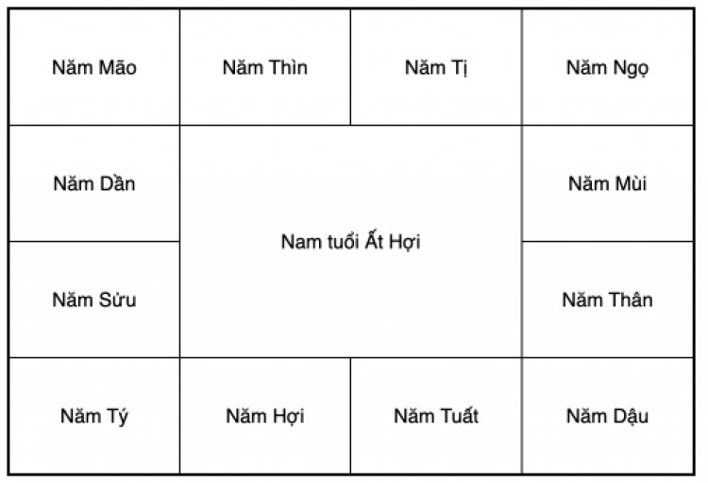
+ Vào NĂM lập lá số nào hiển thì kí hiệu tiểu hạn tại cung ý. Ví dụ Tiểu hạn 2 tuổi ghi “TH 02”
– Xác định Nguyệt Hạn (Theo Tiểu Hạn và theo Tháng + Giờ)
+ Vì có tính thay đổi theo từng năm nên đầu tiên phải dựa vào Tiểu Hạn, cụ thể là NĂM xem lá số là năm nào, ví dụ năm 2021 – Tân Sửu tạo lá số thì mốc sẽ tại cung có Tiểu hạn. Từ mốc đó đặt làm tháng 1, chạy ngược chiều kim đồng hồ tới THÁNG sinh, tiếp theo từ vị trí vừa tìm được đặt làm giờ Tý chạy thuận chiều kim đồng hồ tới GIỜ sinh. Tại vị trí đó đặt là Tháng 1, các ô tiếp theo ghi lần lượt các tháng theo chiều thuận kim đồng hồ
AN 14 CHÍNH TINH
– Xác định vị trí sao Tử Vi (Dựa vào NGÀY sinh và Cục)
+ Tìm cục của lá số ở bảng bên dưới và tìm vị trí NGÀY sinh, tại đó chính là vị trí của sao Tử Vi. VD Thủy nhị cục sinh ngày 12 hoặc 13 thì sao Tử Vi ở vị trí cung Mùi tương ứng
- Thủy Nhị Cục
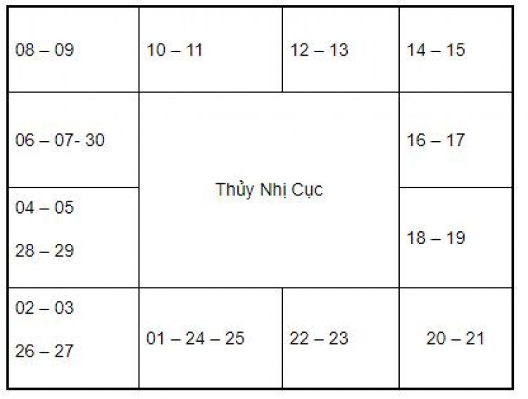
- Mộc Tam Cục:
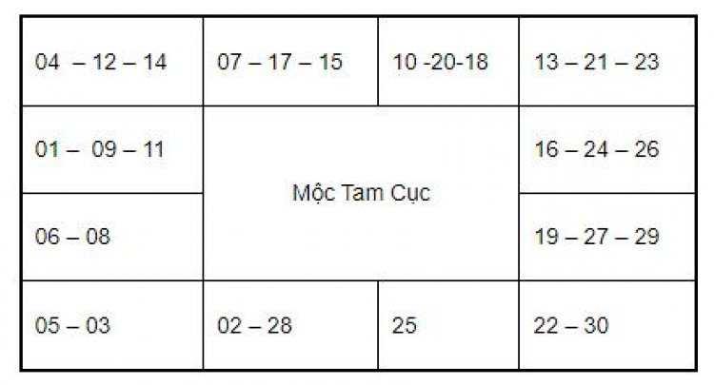
- Kim Tứ Cục:
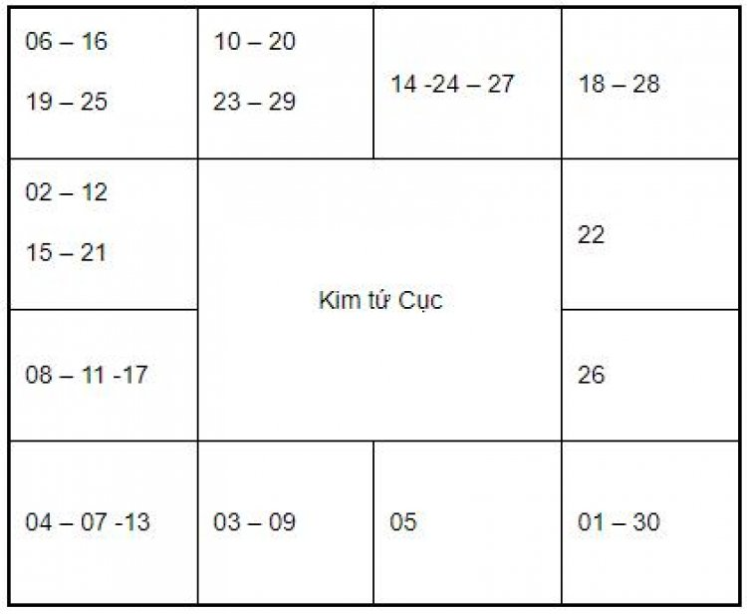
- Thổ Ngũ Cục:
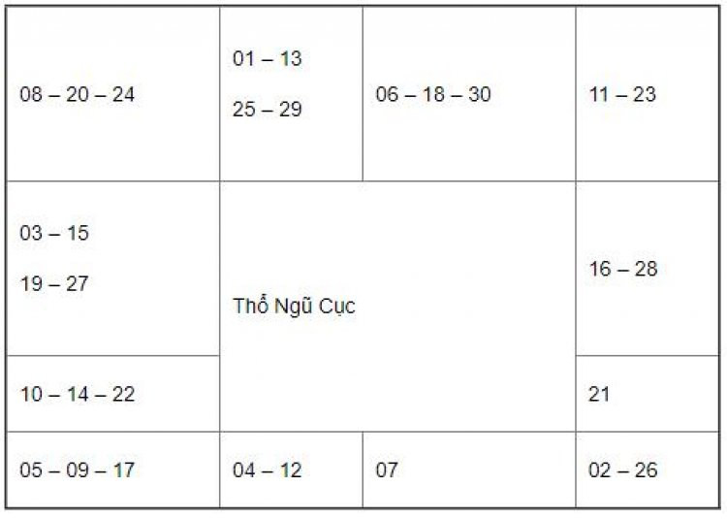
- Hỏa Lục Cục:
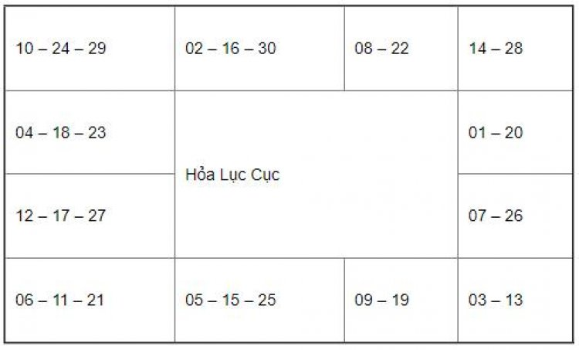
– Xác định vị trí 13 chính tinh còn lại
+ Từ vị trí Tử Vi, sao Thiên Cơ luôn đứng ở cung bên cạnh ngược chiều kim đồng hồ, sao Thái Dương cách sao Thiên Cơ 1 ô ngược chiều kim đồng hồ, ngược chiều kim đồng hồ cung tiếp theo là sao Vũ Khúc, tiếp theo nữa là sao Thiên Đồng, cách sao Thiên Đồng 2 ô ngược chiều kim đồng hồ là sao Liêm Trinh
+ Ví dụ: Sao Tử Vi an tại vị trí cung Ngọ
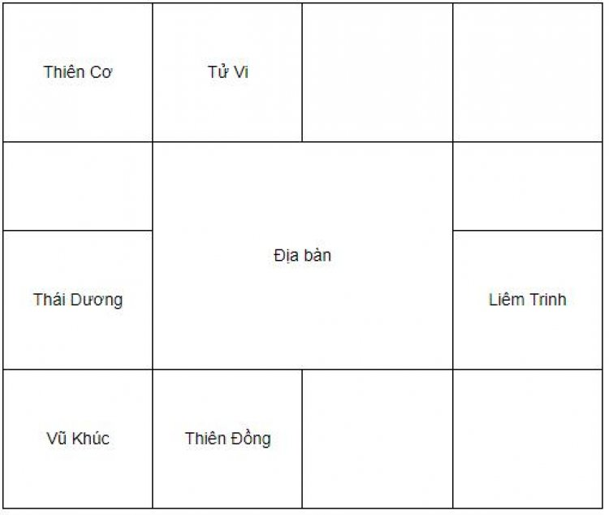

+ Vị trí sao Thiên Phủ luôn đối xứng với sao Tử Vi qua trục Dần – Thân. Nên sao Tử Vị và Thiên Phủ luôn đồng cung tại cung Dần – Thân. Tử Vi tại cung Mão thì Thiên Phủ tại cung Sửu, Tử Vi tại cung Thìn thì Thiên Phủ tại cung Tí, Tử Vi tại cung Tị thì Thiên Phủ tại cung Hợi, Tử Vi tại cung Ngọ thì Thiên Phủ tại cung Tuất, Tử Vi tại cung Mùi thì Thiên Phủ tại cung Dậu và ngược lại
+ Xác định được vị trí sao Thiên Phủ, lần lượt theo chiều thuận kim đồng hồ là sao Thái âm, rồi đến Tham Lang, Cự Môn, Thiên Tướng, Thiên Lương, Thất Sát, tiếp theo bỏ 3 cung là sao Phá Quân.
+ Ví dụ trường hợp vị trí sao Tử Vi tại cung Ngọ. Lấy đối xứng qua trục Dần – Thân xác định được vị trí sao Thiên Phủ rồi từ đó xác định các vị trí sao chính tinh còn lại ( Thái Âm, Tham Lang, Cự Môn, Thiên Tướng, Thiên Lương, Thất Sát, Phá Quân)
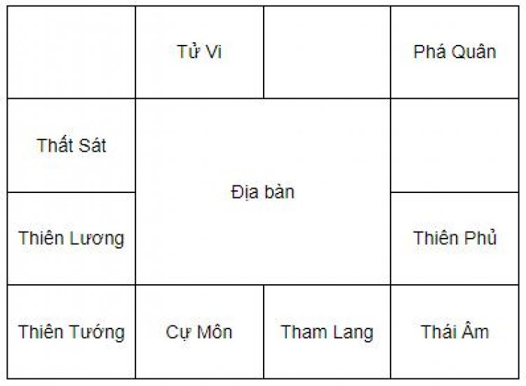
AN 89 PHỤ TINH
– Sao Thiên la – Địa Võng (Cố định)
+ Sao Thiên La luôn ở vị trí cung Thìn
+ Sao Địa Võng luôn ở vị trí cung Tuất
– Sao an Thiên Thương – Thiên Sứ
+ Sao Thiên Thương luôn ở vị trí cung Nô Bộc
+ Sao Thiên Sứ luôn ở vị trí cung Tật Ách
Sao an theo THÁNG sinh
+ Sao Thiên Hình: Kể từ cung Dậu là tháng 1 đi thuận chiều kim đông hồ tới tháng sinh
+ Sao Thiên Y – sao Thiên Riêu: Kể từ cung Sửu là tháng 1 đi thuận chiều kim đông hồ tới tháng sinh
+ Sao Thiên Giải: Kể từ cung Thân là tháng 1 đi thuận chiều kim đông hồ tới tháng sinh
+ Sao Địa Giải: Kể từ cung Mùi là tháng 1 đi thuận chiều kim đông hồ tới tháng sinh
+ Sao Tả Phụ: Kể từ cung Thìn là tháng 1 đi thuận chiều kim đông hồ tới tháng sinh
+ Sao Hữu Bật: Kể từ cung Tuất là tháng 1 đi ngược chiều kim đông hồ tới tháng sinh
(sao tả phù và hữu bật luôn đối nhau qua trục Sửu mùi)
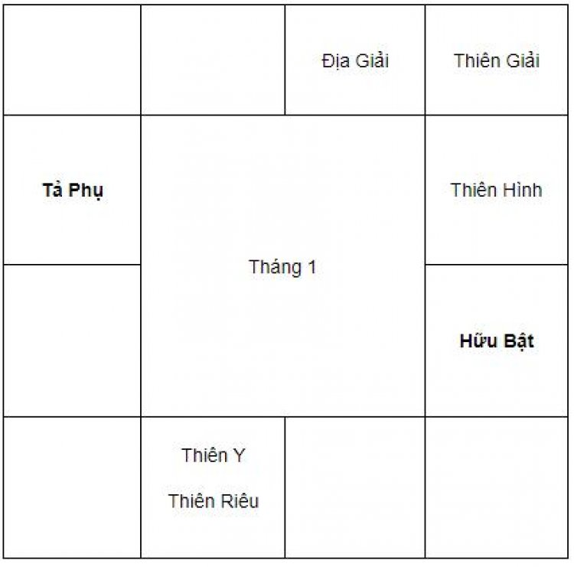
Sao an theo GIỜ sinh
+ Sao Văn Xương: Kể từ cung Tuất là giờ Tý đi ngược chiều kim đông hồ tới giờ sinh
+ Sao Văn Khúc: Kể từ cung Tuất là giờ Tý đi thuận chiều kim đông hồ tới giờ sinh
+ Sao Thai Phụ: Kể từ cung Ngọ là giờ Tý đi thuận chiều kim đông hồ tới giờ sinh
+ Sao Phong Cáo: Kể từ cung Dần là giờ Tý đi thuận chiều kim đông hồ tới giờ sinh
+ Sao Địa Kiếp: Kể từ cung Hợi là giờ Tý đi thuận chiều kim đông hồ tới giờ sinh
+ Sao Địa Không: Kể từ cung Hợi là giờ Tý đi ngược chiều kim đông hồ tới giờ sinh
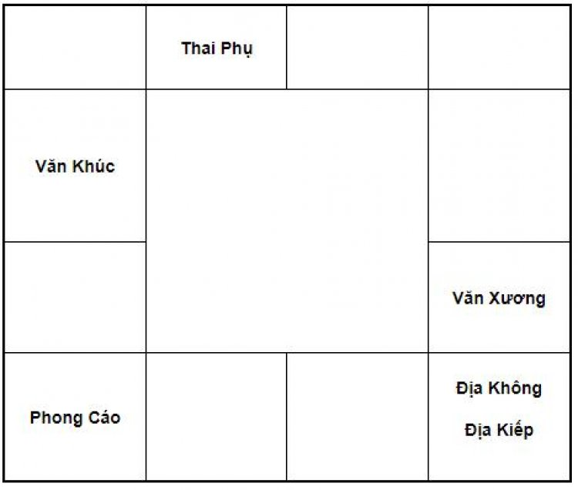
+ Sao Hỏa Tinh: Dương Nam – Âm Nữ thì đi thuận chiều kim đồng hồ, Âm Nam – Dương Nữ thì đi ngược chiều kim đồng hồ
Tuổi Dần – Ngọ – Tuất đặt cung Sửu là giờ Tý chạy đến giờ sinh
Tuổi Thân – Tý – Thìn đặt cung Dần là giờ Tý chạy đến giờ sinh
Tuổi Tị – Dậu – Sửu đặt cung Mão là giờ Tý chạy đến giờ sinh
Tuổi Hợi – Mão – Mùi đặt cung Dậu là giờ Tý chạy đến giờ sinh
+ Sao Linh Tinh: Dương Nam – Âm Nữ thì đi ngược chiều kim đồng hồ, Âm Nam – Dương Nữ thì đi thuận chiều kim đồng hồ
Tuổi Dần – Ngọ – Tuất đặt cung Mão là giờ Tý chạy đến giờ sinh
Tuổi Thân – Tý – Thìn đặt cung Tuất là giờ Tý chạy đến giờ sinh
Tuổi Tị – Dậu – Sửu đặt cung Tuất là giờ Tý chạy đến giờ sinh
Tuổi Hợi – Mão – Mùi đặt cung Tuất là giờ Tý chạy đến giờ sinh
Sao an theo NGÀY sinh
+ Sao Tam Thai: Kể từ vị trí sao Tả Phụ là ngày 1 đi thuận chiều kim đồng hồ tới ngày sinh
+ Sao Bát Tọa: Kể từ vị trí sao Hữu Bật là ngày 1 đi ngược chiều kim đồng hồ tới ngày sinh
+ Sao Thiên Quý: Kể từ vị trí sao Văn Khúc là ngày 1 đi ngược chiều kim đồng hồ tới ngày sinh trừ đi 1
+ Sao Ân Quang: Kể từ vị trí sao Văn Xương là ngày 1 đi thuận chiều kim đồng hồ tới ngày sinh trừ đi 1
Sao an theo thiên can NĂM sinh
+ Sao Lộc Tồn
Thiên Can | Giáp | Ất | Bính | Đinh | Mậu | Kỷ | Canh | Tân | Nhâm | Quý
Vị trí | Dần | Mão | Tỵ | Ngọ | Tị | Ngọ | Thân | Dậu | Hợi | Tý
+ Sao Kình Dương – sao Đà La:
Sao Kình Dương: Kể từ vị trí sao Lộc Tồn tiến 1 ô thuận chiều kim đồng hồ
Sao Đà La: Kể từ vị trí sao Lộc Tồn tiến 1 ô ngược chiều kim đồng hồ
12 sao vòng Lộc Tồn
Lộc Tồn ở đâu an Bác Sĩ ở đó, an theo thứ tự mỗi cung 1 sao theo chiều Thuận, Nghịch như sau:
Chiều thuận: dương nam, âm nữ.
Chiều nghịch: âm nam, dương nữ.
Bác Sĩ, Lực Sĩ, Thanh Long, Tiểu Hao, Tướng Quân, Tấu Thư, Phi Liêm, Hỷ Thần, Bệnh Phù, Đại Hao, Phục Binh, Quan Phủ.
+ Sao Lưu Niên Văn Tinh: Kể từ vị trí sao Lộc Tồn tiến 3 ô thuận chiều kim đồng hồ
+ Sao Đường Phù: Kể từ vị trí sao Lộc Tồn tiến 5 ô thuận chiều kim đồng hồ
+ Sao Quốc Ấn: Kể từ vị trí sao Lộc Tồn tiến 8 ô thuận chiều kim đồng hồ
+ Sao Thiên Khôi – sao Thiên Việt
Thiên Can | Giáp | Ất | Bính | Đinh | Mậu | Kỷ | Canh | Tân | Nhâm | Quý
Thiên Khôi | Sửu | Tý | Hợi | Hợi | Sửu | Tý | Ngọ | Ngọ | Mão | Mão
Thiên Việt | Mùi | Thân | Dậu | Dậu | Mùi | Thân | Dần | Dần | Tị | Tị

+ Sao Lưu Hà
Thiên Can | Giáp | Ất | Bính | Đinh | Mậu | Kỷ | Canh | Tân | Nhâm | Quý
Vị trí | Dậu | Tuất | Mùi | Thân | Tị | Ngọ | Mão | Thìn | Hợi | Dần

+ Tứ Hóa: Vị trí của 4 sao dựa vào Năm sinh và vị trí Chính tinh đã an ở mục 2.2.1
Thiên Can | Giáp | Ất | Bính | Đinh | Mậu | Kỷ | Canh | Tân | Nhâm | Quý
Hóa Lộc | Liêm trinh | Thiên Cơ | Thiên Đồng | Thái Âm | Tham Lang | Vũ Khúc | Thái Dương | Cự Môn | Thiên Lương | Phá Quân
Hóa Quyền | Phá Quân | Thiên Lương | Thiên Cơ | Thiên Đồng | Thái Âm | Tham Lang | Vũ Khúc | Thái Dương | Tử Vi | Cự Môn
Hóa Khoa | Vũ Khúc | Tử Vi | Văn Xương | Thiên Cơ | Hữu Bật | Thiên Lương | Thái Âm | Văn Khúc | Tả Phụ | Thái Âm
Hóa Kỵ | Thái Dương | Thái Âm | Liêm Trinh | Cự Môn | Thiên Cơ | Văn Khúc | Thiên Đồng | Văn Xương | Vũ Khúc | Tham Lang

+ An Sao Thiên Trù
Thiên Can | Giáp | Ất | Bính | Đinh | Mậu | Kỷ | Canh | Tân | Nhâm | Quý
Vị trí | Tị | Ngọ | Tý | Tị | Ngọ | Thân | Dần | Ngọ | Dậu | Tuất

+ Sao Thiên Quan – sao Thiên Phúc
Thiên Can | Giáp | Ất | Bính | Đinh | Mậu | Kỷ | Canh | Tân | Nhâm | Quý
Thiên Quan | Mùi | Thìn | Tị | Dần | Mão | Dậu | Hợi | Dậu | Tuất | Ngọ
Thiên Phúc | Dậu | Thân | Tý | Hợi | Mão | Dần | Ngọ | Tị | Ngọ | Tị
Sao an theo địa chi NĂM sinh
+ Vòng Thái Tuế
Sinh năm nào an Thái Tuế cung đó, theo thứ tự mỗi cung 1 sao thuận theo chiều kim đồng hồ.
Thái Tuế, Thiếu Dương, Tang Môn, Thiếu Âm, Quan Phù, Tử Phù, Tuế Phá, Long Đức, Bạch Hổ, Phúc Đức, Điếu Khách, Trực Phù.
+ Sao Thiên Không: luôn đi cùng sao Thiếu Dương của vòng Thái Tuế
+ Sao Long Trì: luôn đi cùng sao Quan Phù của vòng Thái Tuế
+ Sao Nguyệt Đức: luôn đi cùng sao Tử Phù của vòng Thái Tuế
+ Sao Thiên Hư: luôn đi cùng sao Tuế Phá của vòng Thái Tuế
+ Sao Thiên Đức: luôn đi cùng sao Phúc Đức của vòng Thái Tuế
+ Sao Thiên Khốc: Kể từ cung Ngọ là NĂM Tý đi ngược chiều kim đông hồ tới năm sinh
+ Sao Hoa Cái – sao Đào Hoa – sao Thiên Mã – sao Kiếp Sát
Tuổi | Dần – Ngọ – Tuất | Thân – Tý – Thìn | Tị – Dậu – Sửu | Hợi – Mão – Mùi
Hoa Cái | Tuất | Thìn | Sửu | Mùi
Đào Hoa | Mão | Dậu | Ngọ | Tý
Thiên Mã | Thân | Dần | Hợi | Tị
Kiếp Sát | Hợi | Tị | Dần | Thân

+ Sao Hồng Loan: Kể từ cung Mão là NĂM Tý đi ngược chiều kim đông hồ tới năm sinh
+ Sao Thiên Hỷ: Kể từ cung Dậu là NĂM Tý đi ngược chiều kim đông hồ tới năm sinh
+ Sao Phượng Các – sao Giải Thần: Kể từ cung Tuất là NĂM Tý đi ngược chiều kim đông hồ tới năm sinh
+ Sao Cô Thần – sao Quả Tú: An theo Tam Hội Tuổi
Năm | Hợi – Tý – Sửu | Mão – Dần – Thìn | Tị – Ngọ – Mùi | Thân – Dậu – Tuất
Cô Thần | Dần | Tị | Thân | Hợi
Quả Tú | Tuất | Sửu | Thìn | Mùi

+ Sao Phá Toái:
Năm | Dần – Thân – Tị – Hợi | Tý – Ngọ – Mão – Dậu | Thìn – Tuất – Sửu – Mùi
Phá Toái | Dậu | Tị | Sửu

+ Sao Thiên Tài: Kể từ cung Mệnh là NĂM Tý đi thuận chiều kim đông hồ tới năm sinh
+ Sao Thiên Thọ: Kể từ cung an Thân (không phải cung Thân mà là vị trí cung an Thân) là NĂM Tý đi thuận chiều kim đông hồ tới năm sinh
+ Sao Đẩu Quân: Sinh NĂM nào thì từ vị trí Cung ý đặt là THÁNG 1 đi ngược chiều kim đồng hồ tới THÁNG sinh, kể từ đó đặt làm GIỜ Tý đi thuận chiều kim đồng hồ tới GIỜ sinh
– Sao an theo Cục
+ Vòng Tràng Sinh
Chiều thuận: dương nam, âm nữ.
Chiều nghịch: âm nam, dương nữ.
Vòng Tràng Sinh an ở 4 cung: Dần, Thân, Tỵ, Hợi.
Tìm vị trí Tràng Sinh rồi lần lượt điền mỗi sao 1 ô kế tiếp theo chiều tìm được
Tràng Sinh, Mộc Dục, Quan Đới, Lâm quan, Đến Vượng, Suy, Bệnh, Tử,Mộ, Tuyệt, Thai, Dưỡng.
Cục | Thủy nhị cục | Mộc tam cục | Kim tứ cục | Thổ ngũ cục | Hỏa lục cục
Trường Sinh | Thân | Hợi | Tị | Thân | Dần

– Triệt và Tuần (Không phải là sao, kẹp giữa 2 cung)
+ Triệt
Can Năm | Giáp – Kỷ | Ất- Canh | Bính – Tân | Nhâm – Đinh | Mậu – Quý
Triệt đóng giữa 2 cung | Thân và Dậu | Ngọ và Mùi | Thìn và Tị | Dần và Mão | Tý và Sửu

+ Tuần: Sinh Năm nào thì từ cung đó đặt là Can Giáp, chạy ngược chiều kim đồng hồ cho tới Can tuổi (thứ tự Giáp – Ất – Bính – Đinh – Mậu – Kỷ – Canh – Tân – Nhâm – Quý), tại đó vị trí Tuần là 2 cung tiếp theo theo chiều ngược kim đồng hồ. Ví dụ Tuổi Ất Hợi, khởi giáp tại cung Hợi và tìm được vị trí Ất tại cung Tuất nên Tuần là 2 cung Thân và Dậu
An Sao lưu theo năm xem (Căn cứ vào NĂM xem)
+ L. Thái Tuế: Năm xem là NĂM địa chi gì thì an sao tại cung đia chi đó. VD: Năm Sửu L. Thái Tuế tại cung Sửu
+ L. Bạch Hổ: Từ vị trí cung Thân đặt là NĂM Tý chạy thuận chiều kim đồng hồ tới NĂM xem
+ L. Tang Môn: Từ vị trí cung Dần đặt là NĂM Tý chạy thuận chiều kim đồng hồ tới NĂM xem
+ L. Thiên Hư: Từ vị trí cung Ngọ đặt là NĂM Tý chạy thuận chiều kim đồng hồ tới NĂM xem
+ L. Thiên Khốc: Từ vị trí cung Ngọ đặt là NĂM Tý chạy ngược chiều kim đồng hồ tới NĂM xem
+ L. Thiên Mã: Dựa vào NĂM xem thì có vị trí tương ứng
Năm | Dần – Ngọ – Tuất | Thân – Tý – Thìn | Tị – Dậu – Sửu | Hợi – Mão – Mùi
L. Thiên Mã | Thân | Dần | Hợi | Tị
+ L. Lộc Tồn: Dựa vào Thiên Can của NĂM
Thiên Can | Giáp | Ất | Bính | Đinh | Mậu | Kỷ | Canh | Tân | Nhâm | Quý
Vị trí | Dần | Mão | Tỵ | Ngọ | Tị | Ngọ | Thân | Dậu | Hợi | Tý

+ L. Kình Dương và L. Đà La
Dựa vào vị trí L. Lộc Tồn, L. Kình Dương luôn đứng ở cung bên cạnh thuận chiều kim đồng hồ của L. Lộc Tồn
Dựa vào vị trí L. Lộc Tồn, L. Đà La luôn đứng ở cung bên cạnh ngược chiều kim đồng hồ của L. Lộc Tồn
+ L. Hóa Lộc – L. Hóa Quyền – L. Hóa Khoa – L. Hóa Kỵ
Các sao phí hóa theo năm được an theo bảng dưới đây.
Thiên Can | Giáp | Ất | Bính | Đinh | Mậu | Kỷ | Canh | Tân | Nhâm | Quý
L. Hóa Lộc | Liêm trinh | Thiên Cơ | Thiên Đồng | Thái Âm | Tham Lang | Vũ Khúc | Thái Dương | Cự Môn | Thiên Lương | Phá Quân
L. Hóa Quyền | Phá Quân | Thiên Lương | Thiên Cơ | Thiên Đồng | Thái Âm | Tham Lang | Vũ Khúc | Thái Dương | Tử Vi | Cự Môn
L. Hóa Khoa | Vũ Khúc | Tử Vi | Văn Xương | Thiên Cơ | Hữu Bật | Thiên Lương | Thái Âm | Văn Khúc | Tả Phụ | Thái Âm
L. Hóa Kỵ | Thái Dương | Thái Âm | Liêm Trinh | Cự Môn | Thiên Cơ | Văn Khúc | Thiên Đồng | Văn Xương | Vũ Khúc | Tham Lang
Lá số tử vi hoàn thiện sẽ như hình ảnh dưới đây:
